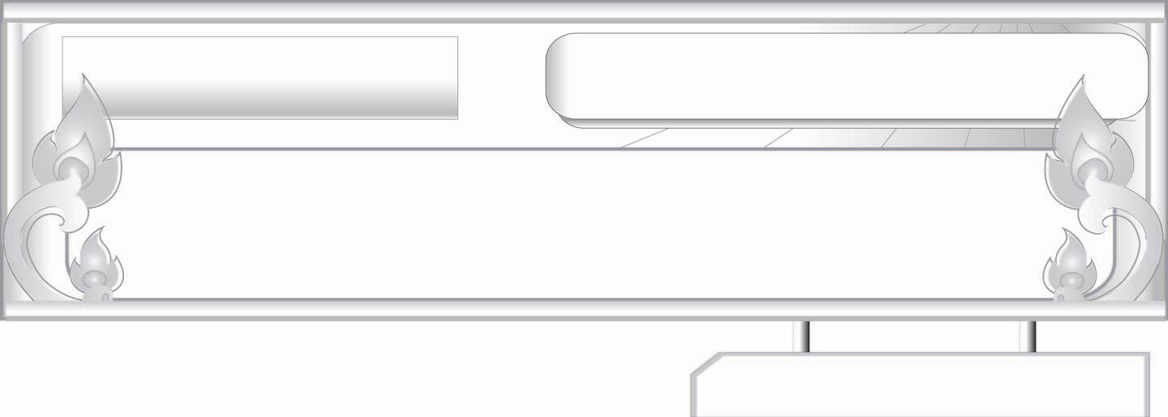
สุภาษิตสอนหญิง
แผนการจัดการเรียนรู้ที่ ๒
กิริยามารยาทต่าง ๆ
ชั้นประถมศึกษาปีที่ ๖ เวลา ๑ ชั่วโมง
หน่วยการเรียนรู้ที่ ๔

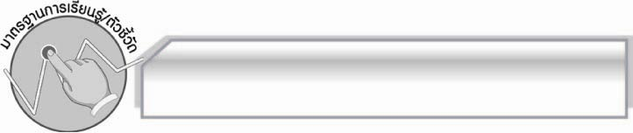
มาตรฐานการเรียนรู้/ตัวชี้วัด

มาตรฐานการเรียนรู้
มาตรฐาน ท ๑.๑ ใช้กระบวนการอ่านสร้างความรู้และความคิดเพื่อนำไปใช้ตัดสินใจ แก้ปัญหาในการดำเนินชีวิต และมีนิสัยรักการอ่าน
ตัวชี้วัด
ท ๑.๑ ป. ๖/๑ อ่านออกเสียงบทร้อยแก้วและบทร้อยกรองได้ถูกต้อง
ท ๑.๑ ป. ๖/๒ อธิบายความหมายของคำ ประโยค และข้อความที่เป็นโวหาร
ท ๑.๑ ป. ๖/๕ อธิบายการนำความรู้และความคิดจากเรื่องที่อ่านไปตัดสินใจแก้ปัญหาในการดำเนินชีวิต
ท ๑.๑ ป.๖/๘ อ่านหนังสือตามความสนใจและอธิบายคุณค่าที่ได้รับ
มาตรฐานการเรียนรู้
มาตรฐาน ท ๕.๑ เข้าใจและแสดงความคิดเห็น วิจารณ์วรรณคดีและวรรณกรรมไทยอย่างเห็นคุณค่า และนำมาประยุกต์ใช้ในชีวิตจริง
ตัวชี้วัด
ท ๕.๑ ป. ๖/๑ แสดงความคิดเห็นจากวรรณคดีหรือวรรณกรรมที่อ่าน
ท ๕.๑ ป. ๖/๓ อธิบายคุณค่าของวรรณคดีและวรรณกรรมที่อ่านและนำไปประยุกต์ใช้ในชีวิตจริง
ท ๕.๑ ป. ๖/๔ ท่องจำบทอาขยานตามที่กำหนดและบทร้อยกรองที่มีคุณค่าตามความสนใจ

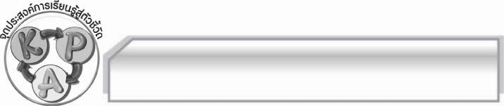
จุดประสงค์การเรียนรู้สู่ตัวชี้วัด

๑. รู้และเข้าใจเกี่ยวกับคำสอนในสุภาษิตสอนหญิงเรื่องกิริยามารยาทต่างๆ (K)
๒. บอกกิริยามารยาทต่าง ๆ ที่พึงปฏิบัติจากสุภาษิตสอนหญิงเรื่องกิริยามารยาทต่าง ๆ ได้ (P)
๓. เห็นประโยชน์ของการเป็นผู้มีกิริยามารยาทที่ดี (A)

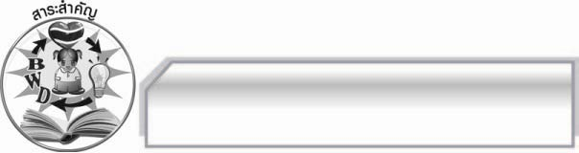
สาระสำคัญ

สุภาษิตสอนหญิงเรื่องกิริยามารยาทต่าง ๆ เป็นคำสอนสำหรับสตรี มีข้อคิดเตือนใจและหลักในการ
ปฏิบัติตนเป็นผู้มีมารยาทที่ดีงามแก่สตรีที่ควรนำไปปฏิบัติ ทำให้เกิดคุณค่าแก่ตนเองและเป็นที่ชื่นชมของผู้อื่น

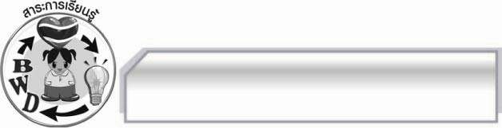
สาระการเรียนรู้

สุภาษิตสอนหญิง : กิริยามารยาทต่าง ๆ
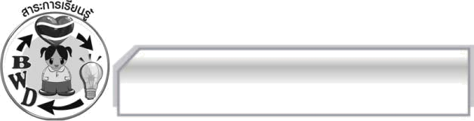

สมรรถนะสำคัญของผู้เรียน
๑. ความสามารถในการสื่อสาร
- ทักษะการอ่าน
- ทักษะการเขียน
- ทักษะการฟัง การดู และการพูด
๒. ความสามารถในการคิด
- การให้เหตุผล
- การจัดระบบความคิดเป็นแผนภาพ
- การปฏิบัติ/การสาธิต
- การสรุปความรู้
- การประเมินค่า
๓. ความสามารถในการแก้ปัญหา
๔. ความสามารถในการใช้ทักษะชีวิต

คุณลักษณะอันพึงประสงค์
ใฝ่เรียนรู้
ตัวชี้วัดที่ ๔.๑ ตั้งใจ เพียรพยายามในการเรียนและเข้าร่วมกิจกรรมการเรียนรู้
รักความเป็นไทย
ตัวชี้วัดที่ ๗.๑ ภาคภูมิใจในขนบธรรมเนียมประเพณี ศิลปะ วัฒนธรรมไทย และมีความกตัญญูกตเวที

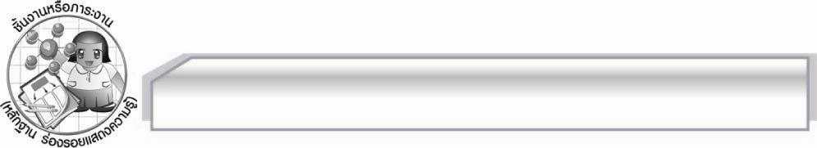
ชิ้นงานหรือภาระงาน (หลักฐาน ร่องรอยแสดงความรู้)

การแต่งเรื่องจากคำสอนในสุภาษิตสอนหญิง เรื่อง กิริยามารยาทต่าง ๆ พร้อมวาดภาพประกอบ

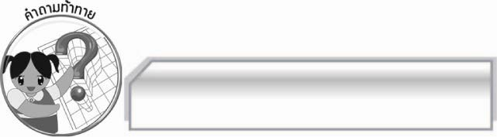
คำถามท้าทาย

การปฏิบัติตนเป็นผู้มีกิริยามารยาทที่ดีงามก่อให้เกิดผลดีแก่ตนเองอย่างไร

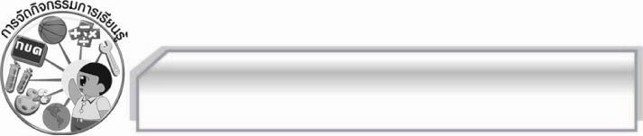
การจัดกิจกรรมการเรียนรู้

๑. ครูคัดเลือกผู้แทนนักเรียน ๒ คน เพื่อออกมาแสดงบทบาทสมมุติ ดังนี้
 คนที่ ๑ เดินผ่านผู้ใหญ่ด้วยกิริยามารยาทที่อ่อนน้อมก้มศีรษะและหลัง
 คนที่ ๒ เดินผ่านผู้ใหญ่ด้วยกิริยามารยาทที่แข็งกระด้าง ไม่สนใจ
แล้วครูใช้คำถามเพื่อให้นักเรียนร่วมกันสนทนาดังนี้
 นักเรียนชอบการแสดงกิริยาของใคร เพราะอะไร (ตัวอย่างคำตอบ คนที่ ๑ เพราะดูสุภาพเรียบร้อยน่าชื่นชม)
 การแสดงกิริยาของคนที่ ๒ จะก่อให้เกิดผลอย่างไร (ตัวอย่างคำตอบ ผู้ที่พบเห็นไม่รู้สึกชื่นชมและดูถูกเหยียดหยาม)
๒. ให้นักเรียนแบ่งกลุ่มออกเป็น ๕ กลุ่ม เพื่อร่วมกันอ่านสุภาษิตสอนหญิงเรื่องกิริยามารยาทต่าง ๆ แล้วแสดงความคิดเห็นเกี่ยวกับข้อคิดที่ได้ และอธิบายโดยยกตัวอย่างประกอบ นำข้อมูลที่ได้มาสรุปลงในแผนภาพ จากนั้นออกมานำเสนอผลงานของกลุ่มตนเองให้เพื่อน ๆ และครูฟังทีละกลุ่มจนครบทุกกลุ่ม แล้วครูอธิบายเพิ่มเติมและสรุปเป็นแผนภาพความคิด ดังตัวอย่าง
เดินอย่างระมัดระวัง
ไม่แกว่งแขน

ไม่เสยผมระหว่างเดิน
แผนภาพความคิด
จากสุภาษิตสอนหญิง
เรื่องกิริยามารยาทต่าง ๆ

สวมเสื้อผ้ามิดชิด
ไม่เดินย้ายหน้าอก

ไม่พูดเพ้อเจ้อ พูดมาก

๓. ให้นักเรียนร่วมกันอ่านสุภาษิตสอนหญิงเรื่อง กิริยามารยาทต่าง ๆ พร้อม ๆ กันแล้วสนทนาเกี่ยวกับการนำสุภาษิตสอนหญิงเรื่องกิริยามารยาทต่าง ๆ มาใช้ในปัจจุบัน พร้อมทั้งยกตัวอย่างประกอบจนทุกคนเข้าใจ โดยครูคอยอธิบายเพิ่มเติม
๔. ให้นักเรียนแต่ละกลุ่มนำคำสอนจากสุภาษิตสอนหญิงเรื่อง กิริยามารยาทต่าง ๆ มาแต่งเป็นเรื่องสั้นพร้อมตั้งชื่อเรื่องและวาดภาพประกอบ จากนั้นออกมานำเสนอผลงานของกลุ่มตนเองให้เพื่อน ๆ และครูฟังทีละกลุ่มจนครบทุกกลุ่ม
๕. ให้นักเรียนและครูร่วมกันสรุปความรู้ ดังนี้ สุภาษิตสอนหญิงเรื่อง กิริยามารยาทต่าง ๆ เป็นคำสอนสำหรับสตรี มีเนื้อเรื่องข้อคิดเตือนใจและหลักในการปฏิบัติตนเป็นผู้มีมารยาทที่ดีงามแก่สตรีที่ควรนำไปปฏิบัติให้เกิดคุณค่าแก่ตนเองและเป็นที่ชื่นชมของผู้อื่น
๖. ให้นักเรียนร่วมกันแสดงความคิดเห็น โดยครูใช้คำถามท้าทาย ดังนี้
๏ การปฏิบัติตนเป็นผู้มีกิริยามารยาทที่ดีงามก่อให้เกิดผลดีอย่างไร

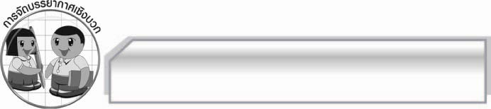
การจัดบรรยากาศเชิงบวก

ให้นักเรียนแสดงความคิดเห็นเกี่ยวกับสุภาษิตสอนหญิง : กิริยามารยาทต่าง ๆ อย่างอิสระ ครูกล่าวคำชมเชยนักเรียนที่มีส่วนร่วมในบทเรียน

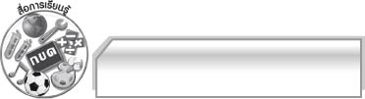
สื่อการเรียนรู้

๑. การแสดงบทบาทสมมุติ
๒. กระดาษ A๔

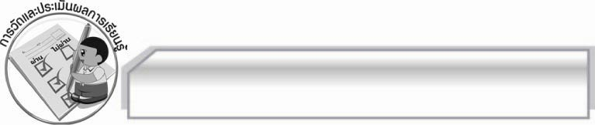
การวัดและประเมินผลการเรียนรู้

๑. วิธีการวัดและประเมินผล
๑.๑ สังเกตพฤติกรรมของนักเรียนในการเข้าร่วมกิจกรรม
๑.๒ สังเกตพฤติกรรมของนักเรียนในการเข้าร่วมกิจกรรมกลุ่ม
๑.๓ ตรวจผลงานของนักเรียน
๒. เครื่องมือ
๒.๑ แบบสังเกตพฤติกรรมการเข้าร่วมกิจกรรม
๒.๒ แบบสังเกตพฤติกรรมการเข้าร่วมกิจกรรมกลุ่ม
๓. เกณฑ์การประเมิน
๓.๑ การประเมินพฤติกรรมการเข้าร่วมกิจกรรม
ผ่านตั้งแต่ ๒ รายการ ถือว่า ผ่าน
ผ่าน ๑ รายการ ถือว่า ไม่ผ่าน
๓.๒ การประเมินพฤติกรรมการเข้าร่วมกิจกรรมกลุ่ม
คะแนน ๙ - ๑๐ ระดับ ดีมาก
คะแนน ๗ - ๘ ระดับ ดี
คะแนน ๕ - ๖ ระดับ พอใช้
คะแนน ๐ - ๔ ระดับ ควรปรับปรุง

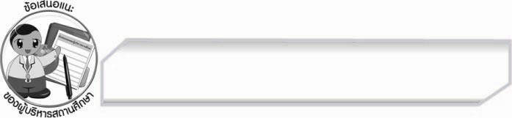
ข้อเสนอแนะของผู้บริหารสถานศึกษา
______________________________________________________________________________
______________________________________________________________________________
______________________________________________________________________________
______________________________________________________________________________
______________________________________________________________________________
______________________________________________________________________________
______________________________________________________________________________
______________________________________________________________________________
______________________________________________________________________________
______________________________________________________________________________
______________________________________________________________________________
______________________________________________________________________________
______________________________________________________________________________
______________________________________________________________________________
______________________________________________________________________________
______________________________________________________________________________
______________________________________________________________________________
______________________________________________________________________________
______________________________________________________________________________
______________________________________________________________________________
______________________________________________________________________________
______________________________________________________________________________
______________________________________________________________________________
______________________________________________________________________________

ลงชื่อ_________________________ (ผู้บริหารสถานศึกษา)

(_________________________)

________/________/_______


บันทึกหลังการสอน

ผลการจัดการเรียนการสอน

______________________________________________________________________________
______________________________________________________________________________
______________________________________________________________________________
______________________________________________________________________________
______________________________________________________________________________
______________________________________________________________________________

ปัญหา / อุปสรรค

______________________________________________________________________________
______________________________________________________________________________
______________________________________________________________________________
______________________________________________________________________________
______________________________________________________________________________
______________________________________________________________________________

แนวทางแก้ไข

______________________________________________________________________________
______________________________________________________________________________
______________________________________________________________________________
______________________________________________________________________________
______________________________________________________________________________
______________________________________________________________________________

ลงชื่อ____________________________ (ผู้บันทึก)

(_________________________)

________/________/_______

